Frisuren und Make-up

Die Frauen und Männer trugen fast immer lange Haare, die zu Zöpfen geflochten waren. Strenggläubige Juden halten heute noch das alte Gesetz: man darf die Haar nicht über den Ohren abschneiden. Auch zur Zeit Jesu legten die Frauen Wert auf Make-up. Früher war es üblich, dass die Frauen dunkle Lidschatten hatten. Mit der Hennapflanze färbte man sich die Nägel rot ein.
Mit einer Paste aus rotem Ocker, Öl und Honig wurden die Lippen geschminkt.
Parfüm wurde aus fernen Ländern nach Palästina gebracht. Man rieb sich am Körper damit ein, um den Körpergeruch zu verbessern.
Mehrmals werden im Neuen Testament Salböle erwähnt.
Schmuck trugen Männer und Frauen.
Armreife, Ketten, Ohrringe waren aus Gold, Silber, Edelsteinen, Muscheln, aus buntem Glas oder Perlen.
Ringe dienten häufig als Siegel und kleine Nasenringe waren modern. Aus Knochen oder Elfenbein stellte man Kämme her.

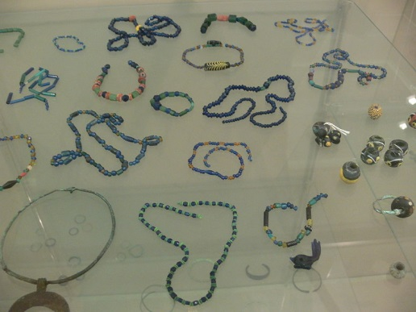
Römische Schmuckstücke
Vorlagen:
digitale-schule-bayern.de
Bibelwissenschaften.de
und Wikipedia

